**Compartir Portafolio "*Cualquier persona que tenga el vínculo*"**

**Paso 1.**

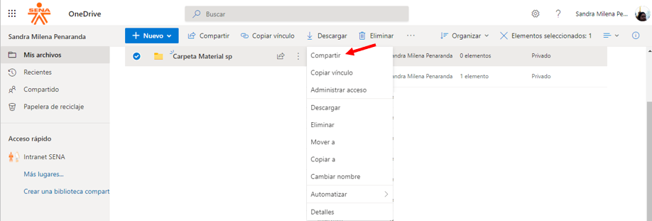

**Paso 2.**

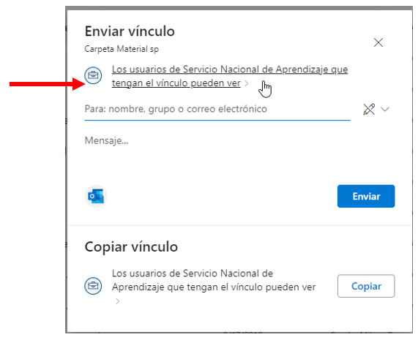

**Paso 3.** Seleccionar **"Cualquier persona que tenga el vínculo"**

